Кружок МЦНМО 16. Возрасты. Подсчёт двумя способами. 10.02.2026
- У Маши коса в 5 раз длиннее, чем у Даши. Какой длины косы у девочек, если разница между их длинами равна 50 см?
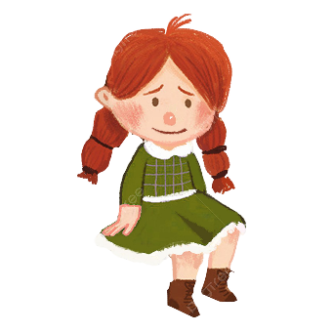
- Оля и Коля занимаются в школе программирования. Каждый месяц в школе изучают новую тему. Оля уже прошла в два раза больше тем, чем Коля. Сколько тем изучила Оля, если она начала учиться на 2 года раньше Коли?
- Отец в три раза старше сына, а вместе им 56 лет. Сколько лет каждому из них?

- Отец старше сына на 28 лет. Сейчас оба уже взрослые, а сколько лет было каждому из них, когда отец был в 5 раз старше сына?
- Одной черепахе 350 лет, а другой – 134 года. Сколько лет было черепахам, когда одна из них была в 4 раза старше другой? В 9 раз старше другой?

- У отца две дочери и сын. Отцу столько лет, сколько сыну и дочерям вместе; сын втрое младше одной сестры и вдвое младше другой. Во сколько раз сын моложе отца?
- У Рыжей белки в пять раз больше орехов, чем у Серой, и в два раза меньше, чем у Чёрной. У Чёрной белки на 18 орехов больше, чем у серой. Сколько у кого орехов?
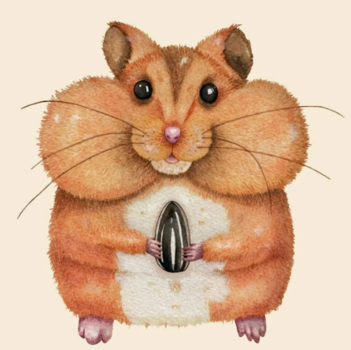
- Историки говорят, что Москва старше Петербурга на 556 лет. В 1981 году Москва была втрое старше Петербурга. Когда Москва станет вдвое старше Петербурга?
- Хомякам Копилке и Жорке насыпали одинаковое количество семечек. После того как Копилка сгрыз 180 семечек, а Жорка 360 семечек, у Копилки осталось в 4 раза больше семечек, чем у Жорки. Сколько семечек насыпали хомякам?
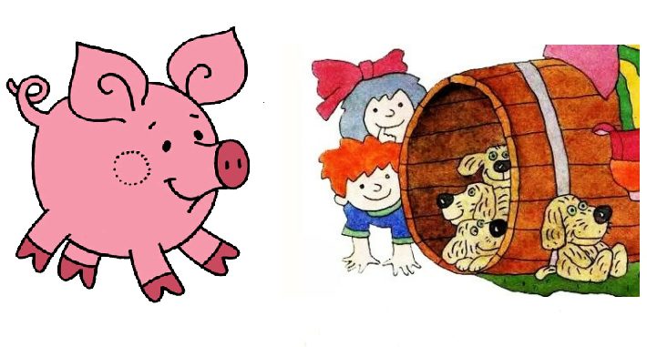
- Мальчик Пат и собачонка
Весят два пустых бочонка.
Собачонка без мальчишки
Весит две больших коврижки,
А с коврижкой поросёнок
Весит в точности бочонок.
Сколько весит мальчик Пат?
Сосчитай-ка поросят!
- Разрежьте торт на 4 части, одинаковые по форме и размеру, так, чтобы в каждой части была и свечка, и розочка.
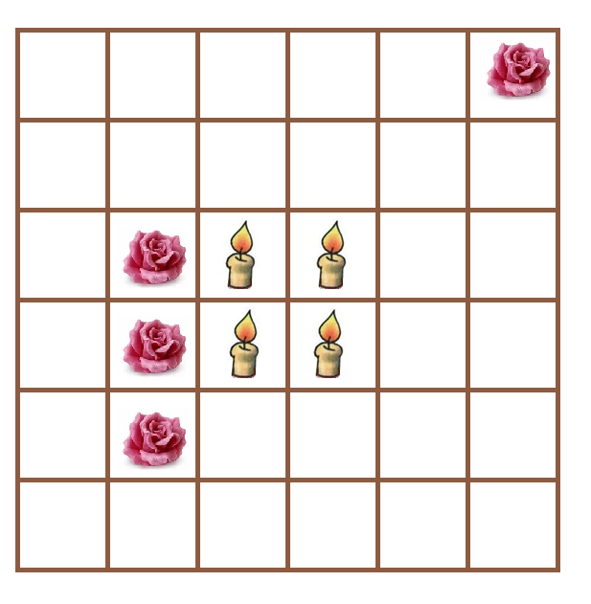
- Можно ли испечь такой пирог, который может быть разделен одним прямолинейным разрезом на 4 части? А на 4 равные части?

